Sud-Ouest du 30 juillet 2018

Incendies en Californie : la sécheresse et les vents "erratiques" attisent le feu

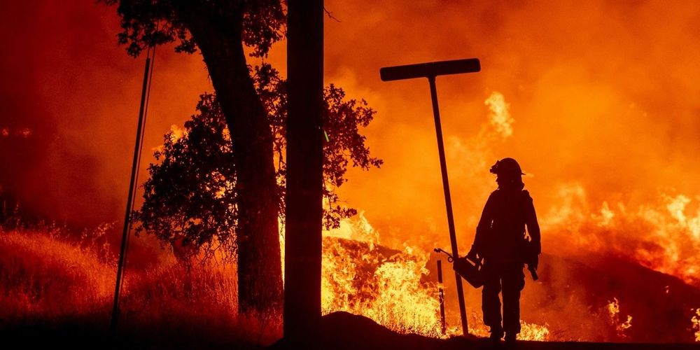
Les pompiers dépêchés sur place ont constaté un "accroissement du feu" la nuit dernière. AFP

Six personnes ont péri dans les flammes, qui ravagent l’État depuis une semaine.

Environ 12 000 pompiers s’employaient dimanche à lutter contre des incendies en Californie, qui ont fait au moins six morts, mais des vents qualifiés d’"erratiques" et l’air sec ont fait progresser des brasiers parfois encore incontrôlables.

"Des conditions avec une chaleur et une sécheresse très élevées vont se poursuivre sur la côte ouest toute la journée de dimanche. Les conditions autour de l’incendie 'Carr’, près de Redding, Californie, vont continuer d’être favorables à une rapide progression et la propagation de l’incendie", a indiqué dimanche le service de météorologie NWS.

https://twitter.com/NWSBoise/status/1023568832198205441

Les pompiers du comté de Shasta, où sévit cet incendie depuis le 23 juillet, ont expliqué sur Twitter que des "vents erratiques et des conditions atmosphériques chaudes et sèches sur le #CarrFire ont entraîné un accroissement du feu la nuit dernière".

Depuis jeudi, deux pompiers ont été tués en combattant ce brasier et trois personnes—une femme de 70 ans et ses deux arrière-petits-enfants âgés de 4 et 5 ans—ont péri lorsque leur mobile-home a été cerné par le feu.

38 000 personnes évacuées

Au dernier pointage samedi, 38 000 personnes ont été évacuées dans le comté de Shasta du fait de ce qui a été qualifié par le gouverneur de Californie Jerry Brown de foyer "incontrôlable". Il avait déjà déclaré l’état d’urgence dans ce comté et a fait de même samedi soir pour trois autres (Lake, Napa et Mendocino).

Le président Donald Trump a signé samedi un décret ordonnant à l’Agence de gestion des situations d’urgence (Fema) d’apporter son soutien aux autorités de Shasta.

https://twitter.com/ActiveNorCal/status/1023212175173672960

Un incendie baptisé "Mendocino Complex" car il est constitué de plusieurs foyers proches, a ravagé plus de 9 800 hectares depuis vendredi. Sa superficie a rapidement augmenté et il n’était circonscrit qu’10% dimanche matin.

En revanche, les pompiers ont fait état de relatives bonnes nouvelles sur l’incendie "Ferguson", près du parc national de Yosemite, qui n’a grossi que de 800 hectares dans la nuit à 21 700 hectares depuis le 13 juillet et était circonscrit à 30%. Un pompier a été tué et sept personnes blessées.

Autre brasier marquant, le "Cranston Fire" face auquel plus de 7 000 personnes ont dû être évacuées. Une partie d’entre elles ont reçu l’autorisation de rentrer chez elles dimanche matin. Le feu d’origine humaine a détruit 5 300 hectares et était circonscrit à 29%

